**ARÉA TEMÁTICA: PARASITOLOGIA**

**SUBÁREA TEMÁTICA: ENTOMOLOGIA E MALACOLOGIA DE PARASITOS E VETORES**

**RELAÇÕES PERIGOSAS: CONHECENDO A DIVERSIDADE DE CERCÁRIAS DE UM RIO DO SUDOESTE DO PIAUÍ**

Lucas Henrique Sousa da Silva¹*, Emerson Santos Castro², Manuella Feitosa Leal³, Lucas Ariel de Sousa Aguiar², Maria do Carmo Nunes Santos², Ana Carolina Figueiredo Lacerda³, Tamaris Gimenez Pinheiro², Edson Lourenço da Silva4

¹ Universidade Federal do Piauí (UFPI), *Campus* Amílcar Ferreira Sobral, Floriano, Piauí.

² Universidade Federal do Piauí (UFPI), *Campus* Senador Helvídio Nunes de Barros, Picos, Piauí*.*

³ Universidade Federal da Paraíba (UFPB), *Campus* I. João Pessoa, Paraíba.

4 Instituto Federal de Educação Ciência e Tecnologia do Piauí (IFPI), *Campus* Picos, Picos Piauí.

*[lucashsousa2@gmail.com](mailto:lucashsousa2@gmail.com)

**INTRODUÇÃO**

Os parasitas representam parte fundamental dos ecossistemas (Marcogliese, 2005; Lymbery e Smith, 2023) desempenhando diferentes papéis ecológicos, manipulando o comportamento de seus hospedeiros e regulando a dinâmica populacional de diferentes grupos (Wood e Johnson, 2015). Dentre estes, os trematódeos digenéticos (Platyhelminthes) se destacam uma vez que dependem de invertebrados e vertebrados para completarem seu ciclo biológico. Esses parasitos apresentam dois estágios larvais infectantes, miracídio e cercária (Gibson, 2001). O miracídio corresponde a uma larva ciliada de formato oval que eclode de ovos contidos nas fezes de um hospedeiro definitivo infectado e contaminam moluscos (Sukhdeo e Sukhdeo, 2004). Já a cercária se refere à forma livre natante que emerge dos caramujos, em resposta à estímulos fotoquímicos e a mudanças de temperatura do ambiente (Esch, Barger e Fellis, 2002). Nesse estágio, o trematódeo pode infectar seus hospedeiros de maneira ativa ou passiva (Toledo *et al.*, 2019).

O estudo das interações parasita-hospedeiro pode revelar aspectos da diversidade biológica uma vez que a ocorrência de trematódeos na forma de cercárias pode ser um indicador indireto da presença de hospedeiros intermediários e definitivos envolvidos no ciclo desses helmintos (Hechinger *et al.*, 2007; Jerônimo *et al*., 2022). Diante do exposto e, considerando que no estado do Piauí existem apenas dois trabalhos registrando morfotipos de cercárias (Paraense e Araújo, 1984; Sousa *et al*., 2022), o presente estudo teve como objetivo investigar os tipos cercarianos que parasitam moluscos de um rio do semiárido piauiense, a fim de subsidiar discussões sobre os possíveis hospedeiros envolvidos no ciclo desse grupo.

**MATERIAL E MÉTODOS**

As coletas ocorreram no Rio Itaueira, um dos afluentes na Bacia do Rio Parnaíba, localizado na porção sudoeste do Estado do Piauí (Fig. 1A). O Rio Itaueira se estende por 290 Km, banhando 15 municípios do estado (Dias, Aquino e Santos, 2020). Sua nascente se encontra no limite entre Piauí e Bahia, no município de Guaribas, já sua foz está localizada na cidade de Floriano, onde deságua no Rio Parnaíba.

As coletas dos caramujos associados à macrófitas e ao sedimento ocorreram no período de seca da região (setembro/outubro de 2022), em três pontos estabelecidos no Rio Itaueira: próximo à nascente, à porção média e foz. Em laboratório os espécimes foram retirados das macrófitas e do substrato, separados em vivos ou mortos, contados e identificados a partir da morfologia de suas conchas. Os moluscos vivos foram mantidos em frascos de plásticos devidamente identificados contendo água isenta de cloro (cerca de 30ml) e alimentados com alface fresca devidamente higienizada.

Para avaliação quanto a infecção por trematódeos, os caramujos foram inspecionados três vezes na semana, durante 30 dias. As larvas de trematódeos, quando liberadas, eram coradas com corantes vitais para montagem de lâminas semipermanentes e levadas ao microscópio para identificação e registro fotográfico.



Figura 1. (A) Mapa do Estado do Piauí com os principais afluentes da Bacia do Rio Parnaíba. Destaque para o Rio Itaueira e os pontos de coleta; (B) *Biomphalaria straminea;* (C) *Melanoides tuberculata*; (D) Estrigeocercária corada com azul do Nilo; (E) Equinostoma corada com vermelho neutro; (F) Pleurolofocerca corada com azul do Nilo*.*

**RESULTADOS E DISCUSSÃO**

Foram amostrados 475 moluscos distribuídos em sete espécies de Gastropoda e três Bivalvia. Dentre os gastrópodes, destacaram-se, devido sua abundância, as espécies *Melanoides tuberculata* Müller, 1774 (n = 302), seguida por *Gundlachia radiata* Guilding, 1828 (n = 40), *Biomphalaria straminea* Dunker,1848 (n = 39) e *Gundlachia ticaga* Marcus, 1962 (n = 28) (Fig. 2). Em relação aos bivalves, *Corbicula largillierti* Phiippi, 1844 (n = 18) foi a mais abundante, seguida de *Pisidium* sp. (n = 15) e *Eupera* sp. (n = 12) (Fig. 2).

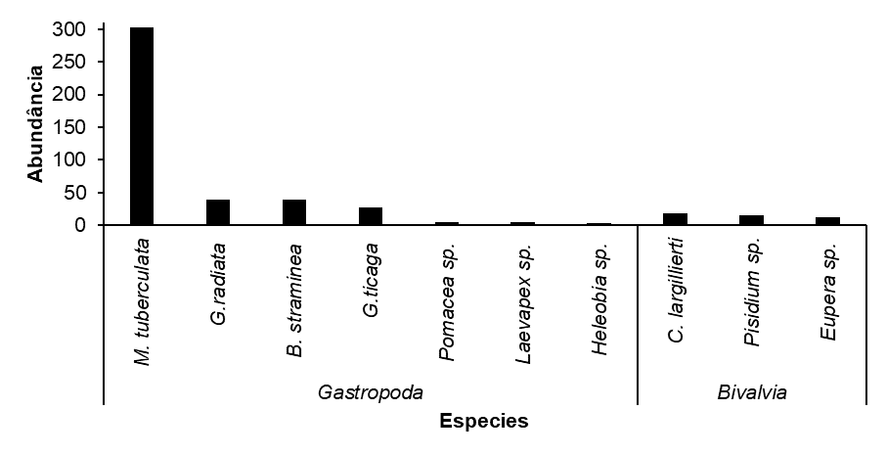

Figura 2. Abundância de moluscos amostrados no Rio Itaueira, Bacia do Rio Parnaíba, Piauí.

Somente indivíduos de *B. straminea* (n = 3) e *M. tuberculata* (n = 2) estiveram parasitados (Fig. 1B e C). A primeira espécie liberou cercárias dos tipos Estrigeocercária e Equinostoma (Fig. 1D e E), enquanto *M. tuberculata*, as do tipo Pleurolofocerca (Fig. 1F). Os indivíduos de *B. straminea* e *M. tuberculata* parasitados foram coletados na nascente e foz do Rio Itaueira, respectivamente.

As Estrigeocercárias são caracterizadas pela presença de ventosa ventral desenvolvida e representam parasitas intestinais de aves e mamíferos; este morfotipo representa parasitos das famílias Diplostomidae e Strigeidae (Pinto e Melo, 2013).

Já as cercárias do tipo Equinostoma podem pertencer às famílias Echinostomatidae e Psilostomidae (Kostadinova e Gibson, 2000). Esse tipo cercariano encista ao ser liberado pelos caramujos, aderindo a outros moluscos, peixes ou anfíbios (Pinto e Melo, 2013). No continente asiático há registros de equinostomíase em humanos causada por esse tipo cercariano (Toledo *et al*., 2019).

As larvas do tipo Pleurolofocerca podem pertencer às famílias Cryptogonimidae, parasitos de peixes; além de Heterophyidae e Opisthorchiidae, parasitos de aves e mamíferos (Chai, Murrell e Lymbery, 2005). Essa larva se caracteriza por possuir cauda simples, corpo oval a alongado e presença de pigmentação na região anterior. Essas formas podem utilizar peixes como hospedeiros intermediário e definitivo, bem como aves e mamíferos como hospedeiros definitivos (Pinto, 2019; Pinto e Melo, 2013). Lopes *et al*. (2020) descreveram esse tipo cercariano emergindo também de *M. tuberculata* no estado do Rio Grande do Norte e as identificaram como *Haplorchis pumilio* Looss, 1896 (Heterophyidae), um trematódeo zoonótico de peixes com potencial de infectar humanos que os consomem crus ou malcozidos, causando a haplorquíase, uma doença endêmica dos países asiáticos (Pinto, 2019).

**CONCLUSÕES**

Os resultados obtidos neste estudo revelam que o Rio Itaueira possui uma notável diversidade de moluscos límnicos, não esperada para rios do semiárido, já que as condições impostas pela sazonalidade limitam a sobrevivência de muitas espécies de moluscos. Além disso, foram identificados tipos cercarianos que estão envolvidos em interações com diferentes grupos animais, chamando a atenção para uma diversidade ainda não catalogada. É importante destacar a presença das cercárias do tipo Equinostoma e Pleurolofocerca, pois há relatos de danos à saúde humana causados por esses parasitos. Esses achados podem fornecer *insights* valiosos para estudos de biogeografia e relações parasito-hospedeiro no futuro.

**REFERÊNCIAS**

Chai, J. Y.; K. D. Murrell & A. J. Lymbery 2005. Fish-borne parasitic zoonoses: status and issues. International journal for parasitology, [s.l.], 35 (11-12): 1233-1254.

Dias, A. A.; C. M. S. Aquino & F. A. Santos.2020. Caracterização ambiental e análise morfométrica da bacia hidrográfica do rio Itaueira, Piauí, Brasil. Revista de Estudos Geoeducacionais, Fortaleza, 11 (1): 265-276.

Esch, G. W.; M. A. Barger & K. J. Felis. 2002. The transmission of digenetic trematodes: style, elegance, complexity. Integrative and comparative biology, Oxford, 42 (2): 304-312.

Gibson, D.I. 2001. Class Trematoda Rudolphi, 1808. p. 1-3. In: D. I. Gibson, A. Jones & R. A. Bray. (Ed). Keys to the trematoda, v. 1, Wallingford, CABI Publishing, I+544.

Hechinger, R. F. *et al.* 2007. Can parasites be indicators of free-living diversity? Relationships between species richness and the abundance of larval trematodes and of local benthos and fishes. Oecologia, [s.l.], (151): 82-92.

Jerônimo, G. T. *et al.* 2022. Fish parasites can reflect environmental quality in fish farms. Reviews in Aquaculture, [s.l.], 14 (3): 1558-1571.

Kostadinova, A. & D.I. Gibson. 2000. The systematics of the echinostomes, p. 31-57. In: B. Fried, T. K. Graczyk (Ed.). Echinostomes as experimental models for biological research. Netherlands, Dordrecht, I+275.

Lopes, A. S. *et al.* 2020. *Haplorchis pumilio* (Trematoda: Heterophyidae) as a new fish-borne zoonotic agent transmitted by *Melanoides tuberculata* (Mollusca: Thiaridae) in Brazil: A morphological and molecular study. Infection, Genetics and Evolution, [s.l.], (85):104495-104504.

Lymbery, A. J. & N. J. Smit. 2023. Conservation of parasites: A primer. International Journal for Parasitology: Parasites and Wildlife, [s.l.], (21): 255-263.

Marcogliese, D. J. 2005. Parasites of the superorganism: Are they indicators of ecosystem health?. International Journal for Parasitology, [s.l.], 35 (7): 705–716.

Paraense, W. L. & M. V. Araújo. 1984. *Biomphalaria glabrata* no estado do Piauí. Memórias do Instituto Oswaldo Cruz, Rio de Janeiro, 79 (3): 385-387.

Pinto, H. A. 2019. Pleurolophocercous and parapleurolophocercous types of cercariae: Revisiting concepts. Parasitology International, [s.l.], 68 (1): 92–94.

Pinto, H. A. & A. L. de Melo. 2013. Larvas de trematódeos em moluscos do Brasil: panorama e perspectivas após um século de estudos. Journal of Tropical Pathology, Goiânia, 42 (4): 369-386.

Sousa, D. G. S. *et al.* 2022. Larval trematodes hosted by *Biomphalaria straminea* in the Brazilian semiarid region: implications for schistosomiasis control. Tropical Biomedicine, Singapura, 39 (1): 1-10.

Sukhdeo, M. V. & S. C. Sukhdeo. 2004. Trematode behaviours and the perceptual worlds of parasites. Canadian Journal of Zoology, Ontario, 82 (2): 292-315.

Toledo, R. *et al*. 2019. Intestinal trematode infections. p. 181-213. In: R. Toledo, B. Fried (Ed). Digenetic Trematodes. Springer International Publishing, II+487.

Wood, C. L. & P. T. Johnson. 2015. A world without parasites: Exploring the hidden ecology of infection. Frontiers in Ecology and the Environment, [s.l.], 8 (13): 425–434.